2024~2025学年八年级下册期中模拟测试卷
【历史】
学校： 班级： 姓名： 得分： .
一、选择题
1. 新中国成立之际，新政协筹备会向国内外发出了征集国旗国徽的启事，得到热烈响应。平均每天收到国内外100多幅国旗图稿，设计者以工人和职员最多。这主要反映出新中 国的成立（ C ）
A．受到国际社会欢迎 B．激发了人民建设热情
C．得到人民广泛支持 D．完成了民主革命任务
2. 中华人民共和国的成立，结束了一个旧时代，开始了一个新时代，中国的命运发生了根本性变化。这种“根本性变化”表现在（ A ）
A．民族独立，人民解放 B．民族振兴，国家富强
C．全境解放，祖国统一 D．经济繁荣，文化昌盛
3. “美国要把三把尖刀插在中国的身上：从朝鲜一把刀插在我国的头上，从台湾一把刀插在我国的腰上，从越南一把刀插在我国的脚下。所以，打得一拳开，免得百拳来。”这段材料说明抗美援朝（ D ）
A．实现了民族大团结 B．建立新中国，开启了新纪元
C．打开了外交新局面 D．起到了保家卫国，巩固政权作用
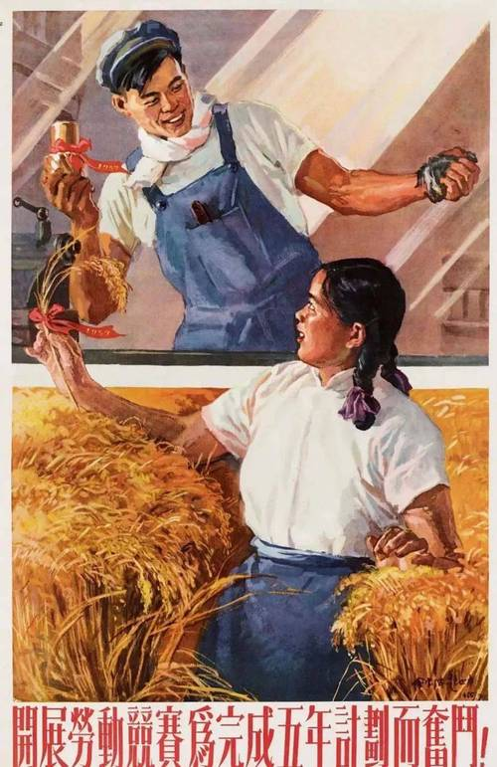
4. 下面是我国美术工作者1955年创作的宣传画，画面描绘了为完成第一个五年计划而开展劳动竞赛的场景。这反映了（ A ）
A．工业化目标激发的建设热情
B．社会主义改造完成后的喜悦
C．对社会主义建设成功的急切
D．首颗原子弹爆炸成功的自豪
5. “到1952年，平均每人每年可多收入100千克到150千克粮食，改变了以往‘吃了上顿没下顿’的状况，有时还能吃上白面。”出现这一变化的原因是（ A ）
A．进行土地改革 B．加入农业生产合作社
C．实行包产到户 D．开展人民公社化运动
6. 据史料记载，1954年合肥市铁、木、竹三个社每一个社员平均产值1024元，比个体生产者861元高18．9%；1955年每一个社员平均年产值达到1437元，比个体生产者975元高47.39%。材料说明了（ A ）
A．社会主义改造效果明显 B．人民公社有强大生命力
C．一五计划取得初步成效 D．改革开放促进收入提高
7. 1956年，中国共产党在某次重要会议上指出：“党和人民的主要任务是集中力量把我国尽快从落后的农业国变为先进的工业国。”这次会议的召开（ C ）
A．标志着社会主义制度基本确立 B．为三大改造实施奠定基础
C．标志社会主义建设的良好开端 D．忽视经济发展的客观规律
8. 1956—1966年是我国全面建设社会主义的十年，在这一时期我国克服了重重困难，取得了巨大的建设成就。下列成就属于这一时期的是（ B ）
A．第一颗人造地球卫星成功发射 B．完成了人工合成牛胰岛素
C．第一代籼型杂交水稻培育成功 D．我国第一颗氢弹成功爆炸
9. 1953年开始进行的农业合作化运动，促进了农业的迅速发展；1978年开始进行的家庭联产承包责任制也使农业生产和农民收入得到很大提高。这是因为二者（ D ）
A．带来生产资料所有制的改变 B．顺应了当时国际经济的潮流
C．推动农村乡镇企业迅速发展 D．满足了当时农业发展的需求
10. 下表为大型纪录片《四十年四十个“第一”》部分剧集的内容。据此可知，这一时期的中国人民（ C ）
悦宾饭馆 | 北京第一家个体饭店
广州白天鹅宾馆 | 国内第一批中外合资酒店
山东棉花生产大户赵汝兰家 | 第一批被媒体报道的农村万元户
义乌小商品市场 | 中国第一批小商品市场
A．前赴后继追求民族解放 B．白手起家创建社会主义
C．解放思想顺应历史转折 D．乘势而上建成小康社会
11. 1985年9月，国务院颁布《关于增强大中型国营工业企业活力若干问题的暂行规定》,1986 年9月，国务院又颁布了《全民所有制工业企业厂长工作条例》。这些文件颁布的目的在于（ B ）
A．巩固农村改革发展成果 B．促进城市经济体制改革
C．推动对外开放不断深入 D．实现城乡发展的均衡化
12. “十四五”规划纲要提出，在巩固东部沿海地区和超大特大城市开放先导地位的同时，加快中西部和东北地区开放步伐，助推内陆地区成为开放前沿，推动沿边开发开放高质量发展。这表明（ C ）
A．经济特区成为开放的窗口 B．社会主义市场经济体制确立
C．我国对外开放向纵深推进 D．全方位对外开放格局的形成
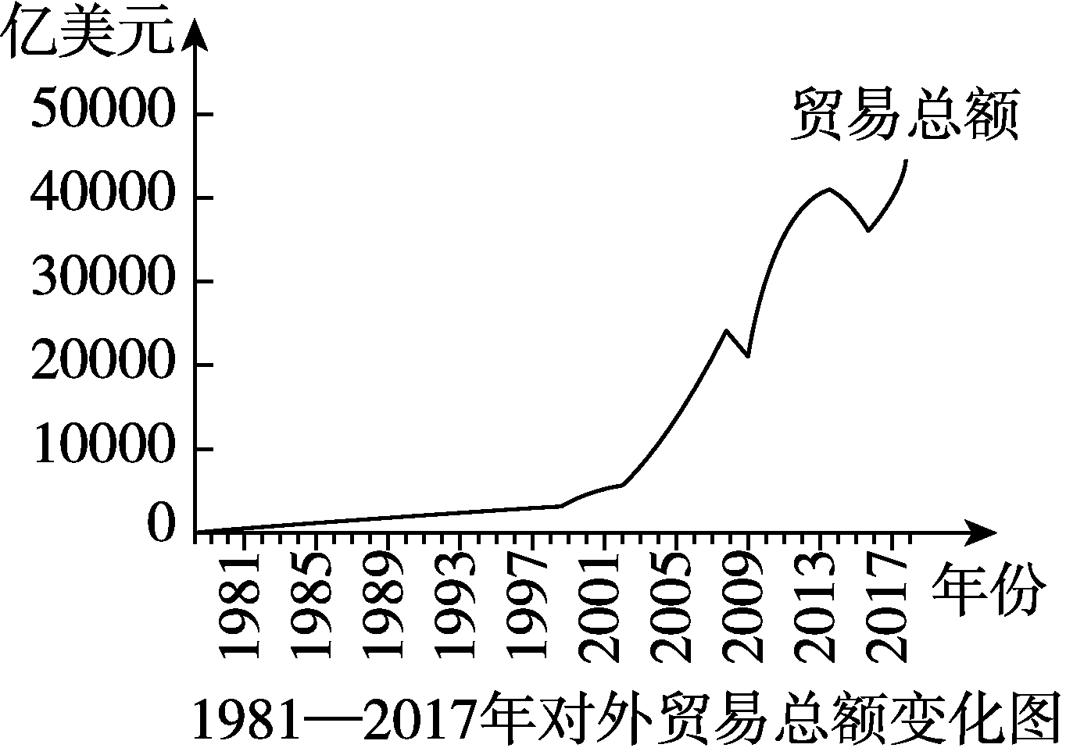
13. 新中国的对外贸易史是一部从“小兔到大象”的历史。下图中对外贸易进入高速增长阶段主要是由于（ A ）
A．中国成功加入世界贸易组织
B．家庭联产承包责任制的推广
C．深圳等四大经济特区的设立
D．社会主义三大改造基本完成
14. 真理标准问题大讨论后，中共十一届三中全会作出了以经济建设为中心的部署。邓发表南方谈话后，中共十四大提出建立社会主义市场经济体制。由此可知（ A ）
A．思想解放是社会进步的动力 B．物质生产是人类生存的基础
C．政策转型是国家工作的核心 D．人民群众是改革开放的先锋
15. 2020年，我国取得了脱贫攻坚战的全面胜利，近1亿农村贫困人口全部脱贫，832个贫困县全部摘帽，创造了人类减贫史上的奇迹。这表明（ D ）
A．我国已实现第二个百年奋斗目标
B．我国开始进入社会主义现代化建设新时期
C．我国已建成社会主义现代化强国
D．中国特色社会主义建设取得了巨大的成就
二、判断题
16. 为实现中华民族伟大复兴，中国共产党团结带领全国各族人民砥砺前行、开拓创新。辨别下列史实的正误，正确的打“√”；错误的打“×”，并加以改正。
(1)“一五”计划集中主要力量发展轻工业，建立国家工业化和国防现代化的基础。( × )
改正：轻工业改为重工业；
(2)焦裕禄为了治理凤阳县的内涝、风沙、盐碱三害，带病坚持工作，直到生命的最后一息。( × )
改正：凤阳县改为兰考县；
(3)1980年，中央决定在广东、福建两省兴办深圳、珠海、汕头、厦门4个经济特区。( √ )
改正：改为；
(4)1997年召开的中共十四大，把邓理论确立为党的指导思想，对建设中国特色社会主义具有重要意义。( × )
改正：十四大改为十五大；

三、综合题
17. 阅读材料，完成下列要求。
材料一 1956年6月底，全国人大通过的《高级农业生产合作社示范章程》规定：农业生产合作社按照社会主义原则，把社员私有的主要生产资料转为合作社集体所有，组织集体劳动，实行“各尽所能，按劳分配”。到1956年底，农村土地集体所有制基本形成。
——摘编自《新中国农地制度的历史嬗变》
(1)根据材料一，指出当时农村土地所有制的重要变化，并结合所学知识，分析这一变化的原因。
变化：由农民土地所有制（私有制）变为农村土地集体所有制（有制）
原因：分散经营存在弊端；为了向社会主义过渡。
材料二 1980年4月，邓明确同意支持落后地区农民包产到户、发展生产。到1987年，全国有8亿农户实行了家庭联产承包为主的责任制，占全国农户总数的98%。对这一过程，邓会议说：“搞农村家庭联产承包制……开始的时候只有三分之一的省干起来，第二年超过三分之二，第三年才差不多全部跟上，这是就全国范围讲的。”
——摘编自《论邓的“三农”思想对中国农村改革的重大意义》
(2)根据材料二，概括国家实行家庭联产承包责任制的特点，并结合所学知识，分析家庭联产承包责任制推行的意义。
特点：逐步推行(或渐进改革)
意义：解放了农村的生产力；为城市经济体制改革提供了示范。
(3)综合上述材料，从唯物史观的角度，说明新中国农业政策的调整给你的启示。
启示：农业政策的调整要依据国情；要适应生产力的发展水平；要重视保障农民利益。

18. 中国式现代化是中国共产党领导的社会主义现代化，既有各国现代化的共同特征，更有基于自己国情的中国特色。阅读材料，回答问题。
材料一：新中国成立后，党坚持社会主义改造和建设并举，提出建设“四个现代化”，现代化道路在探索中延伸，在曲折中发展，为开创中国式现代化奠定了物质基础、积累了宝贵经验。改革开放以后，党在总结经验教训基础上，对社会主义现代化建设的发展方向、发展阶段、发展动力等进行了科学回答和积极探索，开创了中国特色社会主义道路，社会主义现代化建设日新月异、突飞猛进。
——马凯《把握中国式现代化的三个维度》
材料二：现代化渗透到社会的政治、经济、思想各个领域，表现为多层次、多阶段的历史过程。中国式现代化，既有各国现代化的共同特征，更有基于自己国情的中国特色。中国式现代化的成功实践表明，西方现代化道路并非人类通向现代化的唯一道路，中国式现代化道路拓展了发展中国家走向现代化的途径，给世界上那些既希望加快发展又希望保持自身独立性的国家和民族提供了全新选择。
——摘编自高放《资本主义和社会主义两种现代化、全球化的消长》
(1)根据材料一，指出改革开放前我国为“开创中国式现代化”奠定的经济基础。
坚持社会主义改造和建设并举，提出建设“四个现代化”
(2)根据材料二并结合所学知识，从政治、经济、思想三个领域中任选两个领域，简述新中国成立以来中国式现代化的探索和成就。
经济上：逐步推进社会主义工业化和建立社会主义市场经济制度。从"-五”计划时期起到“四五”计划时期，我国逐步建成了一批门类比较齐全的基础工业项目。经过四十多年的改革开放，中国成为世界上唯一拥有所有工业门类的国家，并实现了由计划经济体制向社会主义市场经济体制的转型。
政治上：社会主义民主政治不断完善。建立和发展了中国特色社会主义政治制度体系，包括人民代表大会制度这一根本政治制度，中国共产党领导的多党合作和政治协商制度、民族区域自治制度、基层群众自治制度等基本政治制度。
思想上：新中国建立后发展了毛泽东思想，改革开放后逐步形成邓小平理论、“三个代表”重要思想、科学发展观、习近平新时代中国特色社会主义思想等重大理论，这些思想共同构成了中国特色社会主义理论体系。
(3)综合以上探究，谈谈你对中国式现代化的认识。
中国式现代化要坚特中国共产党的领导；中国式现代化道路适合国情，与时俱进；中国特色社会主义现代化道路为世界现代化进程提供了中国模式等。

19. 阅读材料，完成下列探究活动。
材料 中国共产党人的精神谱系一览表（部分）
中国共产党人的精神 | 主要内涵
①红船精神 | 开天辟地、敢为人先的首创精神，坚定理想、百折不挠的奋斗精神，立党为公、忠诚为民的奉献精神
延安精神 | 坚定正确的政治方向、解放思想实事求是的思想路线、全心全意为人民服务的根本宗旨、自力更生艰苦奋斗的创业精神
②抗美援朝精神 | 为了祖国和民族的尊严而奋不顾身的爱国主义精神，英勇顽强、舍生忘死的革命英雄主义精神，不畏艰难困苦、始终保持高昂士气的革命乐观主义精神，为了人类和平与正义事业而奋斗的国际主义精神等
大庆精神 | 爱国、创业、求实、奉献
③改革开放精神 | 解放思想、实事求是，敢闯敢试、勇于创新，互利合作、命运与共
——据“中国精神——中国共产党人的精神谱系”等编制
(1)据材料并结合所学知识，按序号完成表格的填写。
(2)伟大实践孕育伟大精神，伟大精神推动伟大事业。请你从所填写的内容中任选一种精神，结合所学知识加以阐释。（要求：史论结合，条理清楚）
选择：抗美援朝精神
阐释：1950年10月，以彭德怀为司令员兼政治委员的中国人民志愿军开赴朝鲜战场，抗美援朝，保家卫国，与朝鲜军民并肩作战。在朝鲜战场上，志愿军将士面对强大而凶狠的作战对手，身处恶劣而残酷的战场环境，抛头颅、洒热血，黄继光、邱少云是其中的典型代表经过艰苦卓绝的战斗，1953年7月，美国不得不在停战协定上签字，中朝军队打败了武装到牙齿的对手，打破了美军不可战胜的神话，锻造了伟大的抗美援朝精神。(其他答案言之有理亦可)
(3)根据材料，分析中国共产党人的精神有何特点。
具有鲜明的时代特征(或与时俱进)；内涵丰富；在实践中形成和发展；一脉相承。

